Karp czy pstrąg?
Cel zajęć: Poznanie warunków życia karpia i pstrąga.
Cele operacyjne:
Uczeń:
- oznacza zawartość tlenu w wodzie
- oznacza temperaturę wody,
- oblicza powierzchnię stawu,
- mierzy głębokość stawu,
- opisuje budowę stawu,
- analizuje warunki fizyko-chemiczne stawu i wskazuje, dla której ryby są one najkorzystniejsze,
- analizuje tabele i wykresy,
- wyciąga wnioski,
- poznaje pojęcie akwakultury,
- współpracuje w grupie.

Czas trwania: 2 godziny
Miejsce zajęć: ścieżka przyrodnicza na terenie PK „Dolina Baryczy”
Pomoce dydaktyczne: karty pracy,
Przebieg zajęć:
Na początku zajęć zapytaj uczniów, jakie gatunki ryb są najczęściej hodowane w stawach (karp i pstrąg). Zapytaj, czy widzieli stawy w których hoduje się te ryby. Jeżeli tak, to poproś by opisali te stawy, skupiając się na różnicach miedzy nimi (jeżeli je zauważyli).
Podziel zespół na grupy 5-6 osobowe, którym rozdaj karty pracy Nr 1 (Zał. Nr 1). Można również podzielić klasę na 4 grupy, wtedy każda grupa wykonuje jedno zadanie z karty pracy. Po zakończeniu pracy wszystkich zespołów omówcie wyniki każdego z nich (karta pracy). Porównując otrzymane wyniki z charakterystyką stawów pstrągowych i karpiowych (Zał. Nr 2) uczniowie wnioskują, który gatunek jest hodowany we wskazanym stawie, wyszukując i porównując dane z opisu i własnych pomiarów.
Następnie przedstaw sylwetki i opisy ryb: karpia i pstrąga (Zał. Nr 3). Zadaniem uczniów (dalej praca w grupach) jest wskazanie cech budowy przystosowujące ryby do życia w wodzie.
Podsumowanie
Na zakończenie zajęć, poproś by przedstawiciele grup przedstawili wyniki swojej pracy z wyjaśnieniem, dla jakiej ryby są przeznaczone stawy w Miliczu. Wyjaśnij uczniom na czym polega akwakultura (Akwakultura to dział gospodarki dotyczący produkcji organizmów słodkowodnych i słonowodnych). Jako potwierdzenie znaczenie akwakultury przedstaw uczniom wykresy (Zał. Nr 4).
ZAŁĄCZNIK NR 1
Karta pracy 1.
Data: ………………………………………………………
Skład grupy:………………………………………………………………………………….
……………………………………………………………………………………………….
Nazwa stawu …………………………………….
Miejscowość ……………………………………..
I. Oznaczanie tlenu w wodzie.
Sprzęt: butelka (poj. 200-300cm³), termometr, kolba ze szlifem i korkiem, pipeta,
Odczynniki: siarczan(VI)manganu(II), roztwór zasadowy jodku potasu,

Do butelki o pojemności 200-300cm³ pobierzcie próbkę wody ze stawu. Pobraną próbkę wody o temperaturze około 20ºC (zmierzyć temperaturę!!) przelejcie do kolby ze szlifem do całkowitego jej wypełnienia. Dodajcie, wprowadzając koniec pipety pod powierzchnię wody (na dno kolby) tak, by nadmiar cieczy podczas dodawania wypływał po ściankach, 1cm³ roztworu siarczanu(VI)manganu(II) oraz 2cm³ zasadowego roztworu jodku potasu. Zatkajcie szczelnie kolbę korkiem nie pozostawiając pęcherzyków powietrza pod nim. Dobrze wymieszajcie zawartość kolby przez odwrócenie jej (co najmniej 15 razy) i pozostawienie aż do opadnięcia osadu. Barwa osadu wodorotlenków manganu pozwoli jakościowo określić zawartość tlenu w próbce.
- Biały odsad wskazuje na brak tlenu w wodzie:
2Mn²⁺ + 4OH⁻ = 2 Mn(OH)₂ –biały osad
- Brunatny osad wskazuje na dużą zawartość tlenu w wodzie:
2 Mn(OH)₂ + O₂ = 2MnO (OH)₂ – brunatny osad
Badanie powtórzcie dwukrotnie.

Nr próbki | Barwa osadu
1.
2.

Wniosek: ………………………………………………………………………………………..
………………………………………………………………………………………………….

II. Oznaczanie temperatury wody
Sprzęt: kolba, termometr

Pobierzcie próbkę wody do kolby (2-3 m od grobli). Zanurzcie termometr w kolbie. Po około 1-3 minutach, nie wyjmując termometru z wody, odczytajcie wartość zmierzonej temperatury. Dokonajcie również pomiaru temperatury powietrza.
Badania powtórzcie trzykrotnie.
Podawanie wyników badań: Wynik oznaczeń podaje się w postaci ułamka, którego licznik wyraża temperaturę powietrza a mianownik temperaturę wody.

Nr powtórzenia | Temperatura powietrza i wody
1.
2.
3.
Porównajcie swoje wyniki z danymi z tabeli.
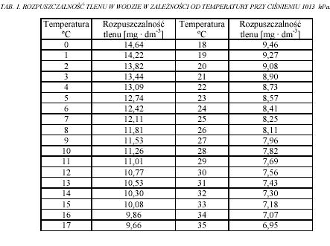
Wniosek: ………………………………………………………………………………….
………………………………………………………………………………………….

III. Obliczenie powierzchnia stawu.
Sprzęt: kalka milimetrowa
Metoda kalki milimetrowej.
Na mapę stawu, który chcemy pomierzyć, nakładamy kalkę milimetrową i sumujemy ilość milimetrów kwadratowych wchodzących na jego obszar.
Aby uprościć pracę, możemy najpierw sumować kwadraty obejmujące 2cm², następnie jeśli takich już zabraknie możemy wrysować w zaznaczony obszar kwadraty o powierzchni 1 cm², potem 5 mm², potem 2 mm² i dopiero 1 mm².
Da nam to tyle, że będziemy mieli mniej liczenia najmniejszych części pola.
Obliczając ilość milimetrów, osobno sumujemy milimetry, których obszar został naruszony przez granicę konturu i ich ilość dzielimy przez dwa, dodając do sumy milimetrów pełnych. Następnie uwzględniając skalę mapy, obliczamy powierzchnię rzeczywistą. Jeśli na mapie w skali 1:25 000 naliczyliśmy np. 52 mm² pełnych i 36 milimetrów "naruszonych", to w sumie otrzymamy: 52 + 18 = 70 mm². Ponieważ w tej skali 1 mm² to 625 m², więc 70 mm² będzie odpowiadało 43 750 m².
Pomiar powierzchni należy dokonać co najmniej 3-krotnie.
Obliczenia:
……………………………………………………………………………………………….......
……………………………………………………………………………………………….......
……………………………………………………………………………………………….......
……………………………………………………………………………………………….......
……………………………………………………………………………………………….......

IV. Scharakteryzowanie budowy stawu.
Głębokość.
Sprzęt: ciężarek (ok.0,25 kg), sznurek z zawiązanymi co 10 cm węzłami.

Sposób wykonania:
- przywiążcie ciężarek do sznurka
- powoli opuszczajcie pionowo obciążony sznurek do wody do momentu, aż stwierdzicie, że sznurek przestaje być naprężony,
- zaznaczcie głębokość, na której ciężarek dotknął dna,
- wyjmijcie ciężarek i zanotujcie głębokość stawu.

Badanie powtórzcie trzykrotnie.

Nr próby | Głębokość (cm)
1.
2.
3.
średni wynik

Ukształtowanie brzegu i prąd wody.
Uzupełnij charakterystykę stawu:
- materiał budujący groblę: ……………………………………………………………..
- stosunek długości : szerokości: głębokości ………….. : ……………….. : …………….
- szybkość przepływu wody (oszacuj): wolny / szybki

ZAŁĄCZNIK NR 2
Stawy pstrągowe.
Powierzchnię stawów pstrągowych podaje się w metrach kwadratowych. Stawy pstrągowe to stosunkowo płytkie i niewielkie sztuczne betonowe lub rzadziej ziemne rowy, charakteryzujące się zwykle stałym stosunkiem wymiarów długości do szerokości i głębokości jak 30:3:1. Zakładane są najczęściej w pobliżu cieków z silnym przepływem chłodnej, bardzo czystej i dobrze natlenionej wody. Pstrągi najlepiej przyrastają w wodzie o temperaturze 14–18ºC oraz o zawartości tlenu powyżej 5 mg/m³. Źle znoszą dłużej utrzymującą się temperaturę powyżej 22ºC. Nawet krótkotrwałe występowanie temperatury powyżej 25ºC wyklucza jej przydatność do produkcji pstrągów.

Stawy karpiowe.
Powierzchnię stawów karpiowych podaje się w hektarach (stawy karpiowe skupione są zwykle w kilkunasto-, kilkudziesięcio- i kilkusethektarowe kompleksy, zlokalizowane głównie w dolinach rzecznych). Ryby te są odporne na niską zawartość tlenu w wodzie i wolą żyzne akweny. Karp jest rybą ciepłolubną, najlepiej wykorzystuje pokarm i najszybciej przyrasta w temperaturze 18–28ºC. Dlatego większość stawów karpiowych to płytkie, szybko nagrzewające się zbiorniki, mające od 0,5 do 3 m głębokości. Wyróżniają się one ponadto wysoką żyznością, słabym uwarstwieniem termicznym (temperatura wody jest prawie taka sama na każdej głębokości zbiornika) oraz dosyć dużą powierzchnią, wynoszącą zwykle od kilku do kilkunastu hektarów.

ZAŁĄCZNIK NR 3
Karp

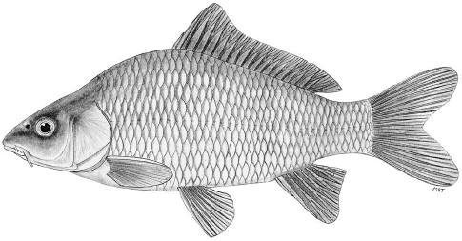
http://fl.biology.usgs.gov

Budowa zewnętrzna:
Osiąga ponad 1 m długości i masę 30 (maksymalnie 40) kg. Ciało wydłużone, wrzecionowate, prawie okrągłe w przekroju poprzecznym. Linia boczna jest słabo zaznaczona; głowa duża z wysuwaną paszczą wyposażoną w cztery małe, krótkie wąsiki. Karp przybiera ciemnobrunatne i żółtobrunatne barwy w zależności od warunków środowiskowych. Otwór gębowy z dwoma małymi wąsikami przy górnej wardze oraz dwoma mniejszymi w kącikach warg.
Kształt ciała - ……………………………………………………………………………..,
przystosowanie do……………………………………………………………………….. .

Pysk (położenie) - ………………………………………………………………………...,
przystosowanie do……………………………………………………………………….. .

Ubarwienie - ……………………………………………………………………………….,
przystosowanie do……………………………………………………………………….. .

Kształt i wielkość płetwy ogonowej - ……………………………………………………….,
przystosowanie do……………………………………………………………………….. .

Pstrąg tęczowy
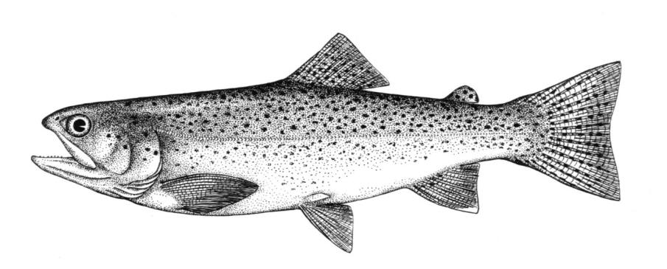
http://www.briancoad.com

Budowa zewnętrzna:
Wydłużone, bocznie nieco spłaszczone ciało o szerokim trzonie ogonowym. Pomiędzy płetwą grzbietową i ogonową występuje płetwa tłuszczowa. Łuski drobne, 135-150 wzdłuż linii bocznej, 14-19 (najczęściej 16) między płetwą tłuszczową a linią boczną (łącznie z łuską linii bocznej). Głowa o tępo zakończonym, szeroko wyciętym pysku. Płytka lemiesza ma na tylnej krawędzi najczęściej 4 zęby. Jego trzon jest silnie wygięty i zaopatrzony w jeden lub dwa szeregi zębów. Głowa, ciało, płetwy (grzbietowa, tłuszczowa i ogonowa) usiane wieloma czarnymi plamami i kropkami. Po bokach ciała biegnie szeroka czerwonawa wstęga. Ryba osiąga długość 25-50 cm, maksymalnie 70 cm (do 7 kg ciężaru).
Kształt ciała - ……………………………………………………………………………..,
przystosowanie do……………………………………………………………………….. .

Pysk (położenie) - ……………………………………………………………………….,
przystosowanie do……………………………………………………………………….. .

Ubarwienie - ……………………………………………………………………………….,
przystosowanie do……………………………………………………………………….. .

Kształt i wielkość płetwy ogonowej - ……………………………………………………….,
przystosowanie do……………………………………………………………………….. .

Załącznik nr 4
Światowa produkcja pstrąga tęczowego w akwakulturze (wg FAO Fishery Statistic)
Global aquaculture production of Oncorhynchus mykiss (FAO Fishery Statistic)

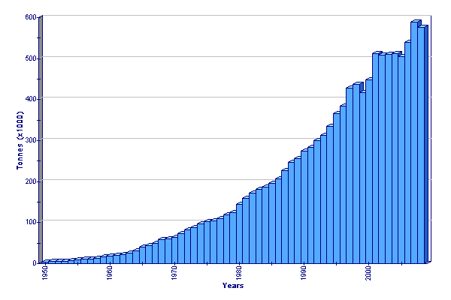

Światowa produkcja karpia w akwakulturze (wg FAO Fishery Statistic)
Global aquaculture production of Cyprinus carpio (FAO Fishery Statistic)
